ДПО10-64-006

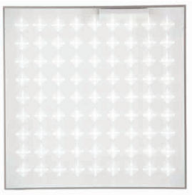
Офисный светодиодный светильник Premium класса
Светодиодные офисные светильники BarrusGroup серии ДПО10-64-006 предназначены для установки на ровные поверхности. Выполнены в аварийном влагозащищенном исполнении. Заменяют традиционные светильники 2хЛПО4х18.
Светодиоды:
OSRAM DURIS S5 (Германия) последнего поколения.
Блок питания: Электронные компоненты от лучших мировых производителей: Texas Instruments, Fairchild Semiconductors, Epcos, Murata, Tyco Electronics, On Semiconductors.
Рассеиватель: PLEXIGLAS (Германия) эффективно рассеивает световой поток и исключает слепящий эффект.

Сфера применения: офисные, административные здания, супер и гипермаркеты, АЗС, продовольственные магазины, медицинские учреждения, и.т.д.

Технические характеристики
Световой поток, Лм | 8372
Полная потребляемая мощность, Вт | 64
Напряжение питания, В | 180-265
Частота, Гц | 50
Рабочий ток светодиодов, А | 0,175
Коэффициент мощности блока питания | >0,95
КПД источника питания | >0,9
Марка светодиодов | Osram Duris S5
Индекс цветопередачи, Ra | 70
Цветовая температура, К | 5000
Количество светодиодов, шт. | 56
КСС светильника по ГОСТ Р 54350-2011 | Д
Габаритные размеры, В х Д х Ш | 50х591х592
Масса, кг | 4,4
Температура эксплуатации, С | от -20 до +40
Климатическое исполнение | УХЛ 2
Класс защиты от поражения электрическим током | I
Степень защиты IP | 54
Срок службы светильника, ч | 60000
Время работы в аварийном режиме, ч | Не менее 3
Световой поток светильника в аварийном режиме от номинального, % | Не менее 10
Тип встроенного аккумулятора | LIFePO4
Количество циклов заряд-разряд аккумулятора при снижении емкости до 80% | Не менее 2000
Емкость аккумулятора, А/ч | 2
Срок службы аккумулятора, лет | Не менее 5
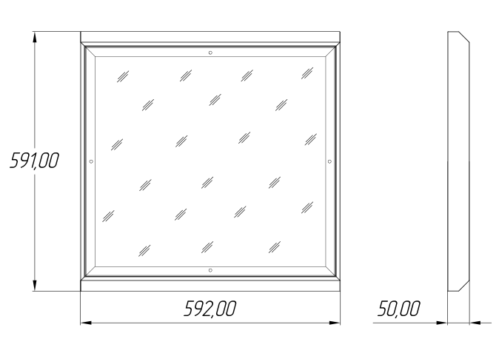
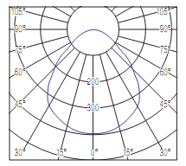

Кривая силы света Д Габаритные размеры

